 | 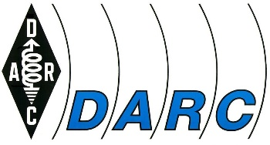
DARC e. V.  Funktionsträgerseminar 2.0 im März 2025  Lindenallee 4  34225 Baunatal | pper E-Mail: darc@darc.de  per Fax: 0561 94988-50

Funktionsträgerseminar 2.0

Bitte diese Anmeldung ausgefüllt an Deine/n Distriktsvorsitzende/n weiterleiten!

Hiermit melde ich mich zu dem geplanten Funktionsträgerseminar 2.0 von Freitag, den 14.03., ab 09:00 Uhr, bis Sonntag, den 16.03.2025, ca. 15:00 Uhr, in Baunatal verbindlich an und benötige dazu folgende Zimmerreservierung:

Einzelzimmer | vom |  | bis

Die Zimmer sind im Hotel Stadt Baunatal, Wilhelmshöher Str. 5 in 34225 Baunatal reserviert. Einen Anreisehinweis findest du unter: www.hotel-stadt-baunatal.de.

Absender:
Vorname, Name, Rufzeichen

Ortsverband (DOK), Amt

E-Mail-Adresse, Telefon

Datum, Unterschrift Teilnehmer/in

Bestätigung durch Distriktsvorsitzende/n: ................................................................
(DV informiert OVV)

Datum: ...........................Unterschrift des DV: ...............................................................

